Février 2021



Nouveautés de la version 3.18



# Préambule

Les SDIS concernés par les anomalies contenant le mot clé « Oracle » sont, par ordre alphabétique : le SDIS 68, le SDIS 78 et le SDMIS (SDIS 69). Ces SDIS ne sont pas concernés par les anomalies contenant le mot clé « MySQL ».

Les autres SDIS ne sont pas concernés par les anomalies « Oracle » mais sont concernés par les anomalies contenant le mot clé « MySQL ».

Les SDIS concernés par les anomalies « GPEC » sont, par ordre alphabétique : le SDIS 44 et le SDIS 86. Les autres SDIS ne sont pas concernés par les anomalies « GPEC ».

La version 3.XX et la version correspondante SD-2.XX ne sont plus théoriquement identique.

**Les versions SD-2.XX ne font plus l’objet d’une livraison systématique.**

Les corrections et évolutions stipulées dans ce document ne concernent pas la version SD-2.XX, uniquement la version 3.XX.

# [Evolutions]

[Général]

## EG01 : Le filtre "Statuts prioritaires" permettra dorénavant de distinguer les doubles statuts de manière "générale" ou au sein du périmètre de l'utilisateur - ainsi les chefs de centres uniquement du statut SPV d'un agent Pro-Vo pourront voir ce statut (ex : "GRH > Livrets Individuels > Liste des livrets")

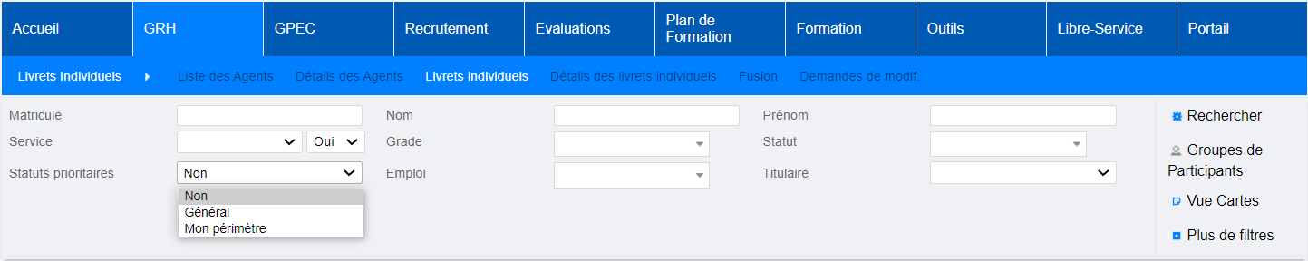

[GRH]

## ER01 : Les requêtes LIF pourront admettront dorénavant une case "Export PDF" permettant d'indiquer si la requête LIF doit être publipostée sur l'export PDF du LIF ou non

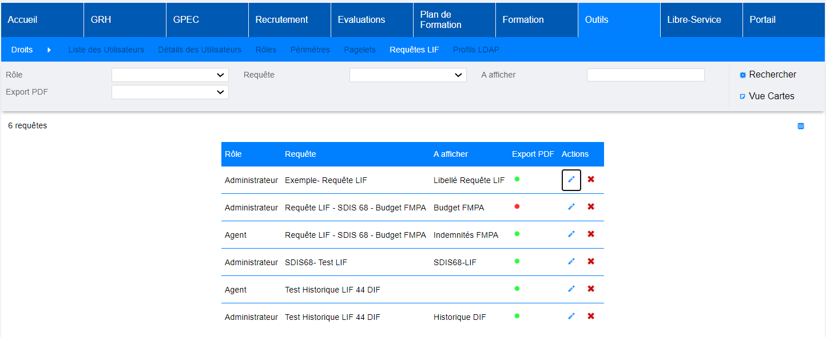

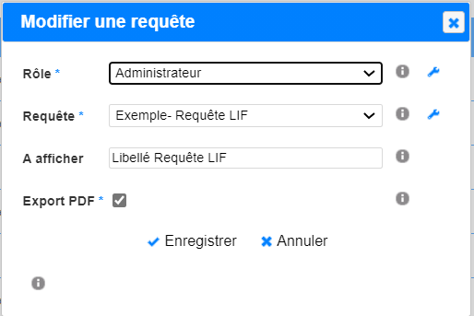

## ER02 : L'écran "GRH > Etats des Formations > UV suivies" affichera dorénavant la nature de l'action en plus de l'intitulé de la session

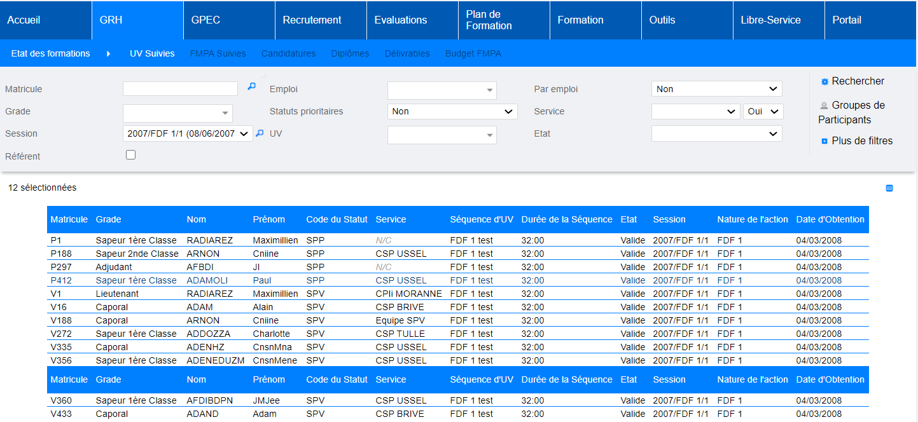

[Formation]

## EF01 : Ajout d'une suggestion dans le filtre "Intitulé / Nature de l'action" des écrans "Libre service / Candidatures / Stagiaire" et "Libre service / Candidatures / Formateur"

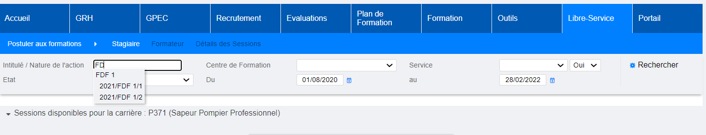

## EF02 : Amélioration de la taille des listes déroulantes des logisticiens dans l'écran "Formation > Sessions > Détails > Equipements" et "Formation > Demandes d'équipements" (taille maximum limitée à 200 pixels)

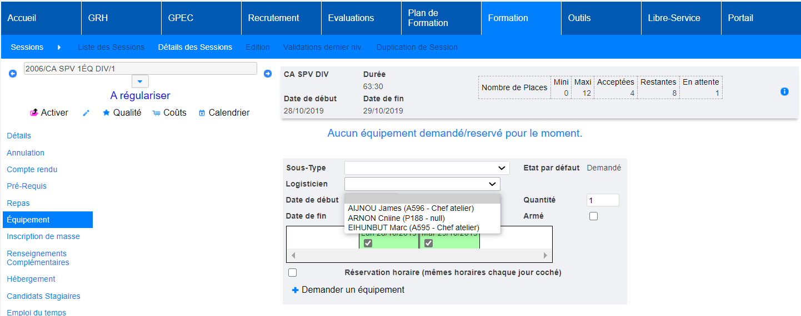

## EF03 : Lorsque l'agent postule en tant que stagiaire via le libre-service, si les informations logistiques sont activées, l'heure d'arrivée sera dorénavant alimentée avec l'heure du premier créneau de l'emploi du temps de la session et l'heure de départ avec l'heure du dernier créneau de l'emploi du temps de la session

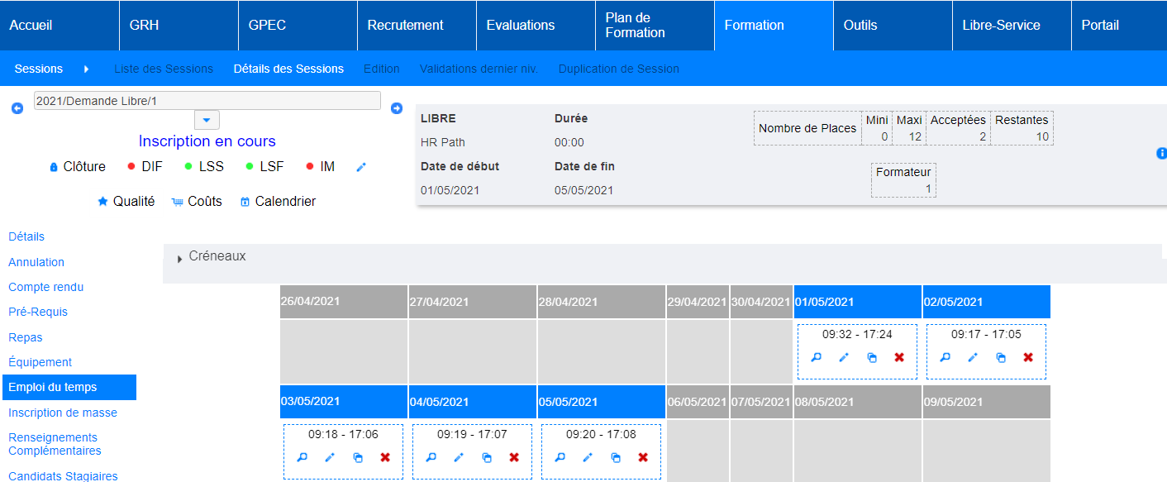

Dans le libre-service de l’agent :

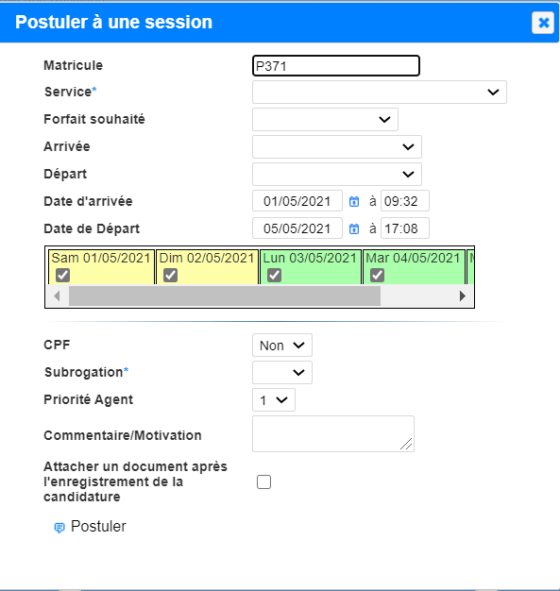

## EF04 : Le libre-service stagiaire permettra dorénavant de se réinscrire lorsque l'agent s'est désisté via le libre-service - la candidature est alors remise "En attente" - toutes les informations logistiques et complémentaires (subrogation, etc...) seront donc à ressaisir mais les validations (à l'exception de la validation finale) seront conservées

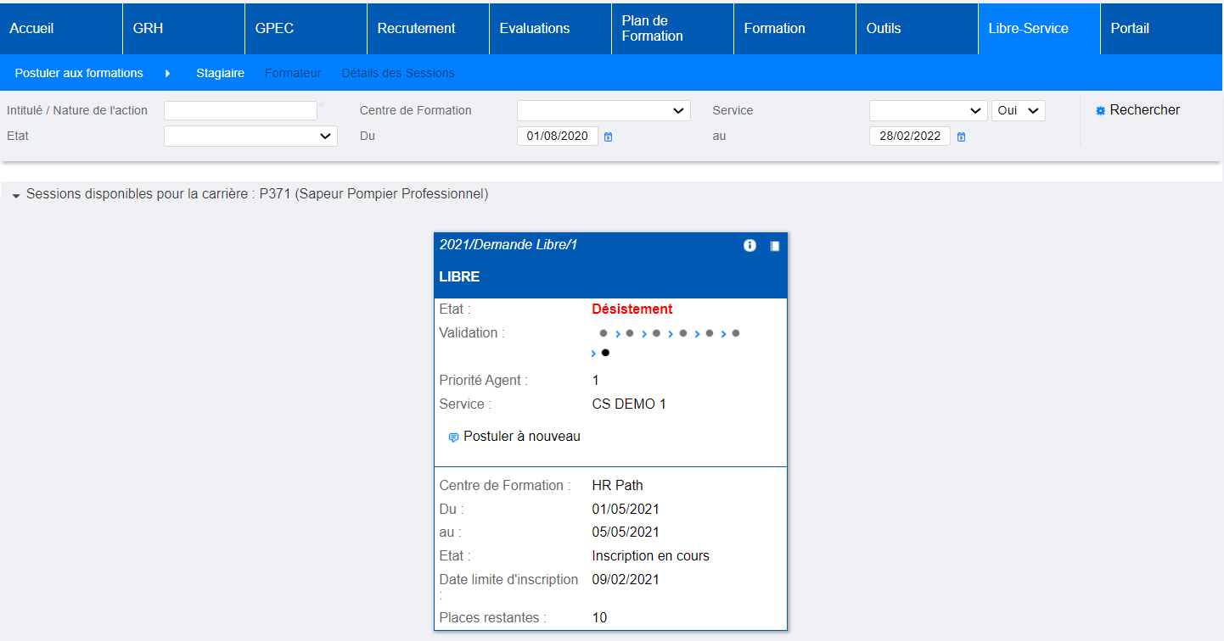

## EF05 : Ajout d'une variable "Libre-service - multi-statut" permettant à un stagiaire de postuler sur deux statuts à la même session, dans le respect des prérequis et des publics concernés

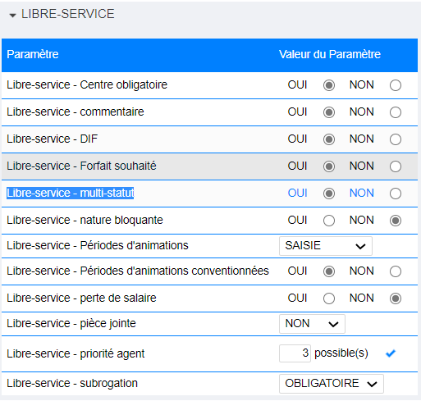

Exemple dans le libre-service :

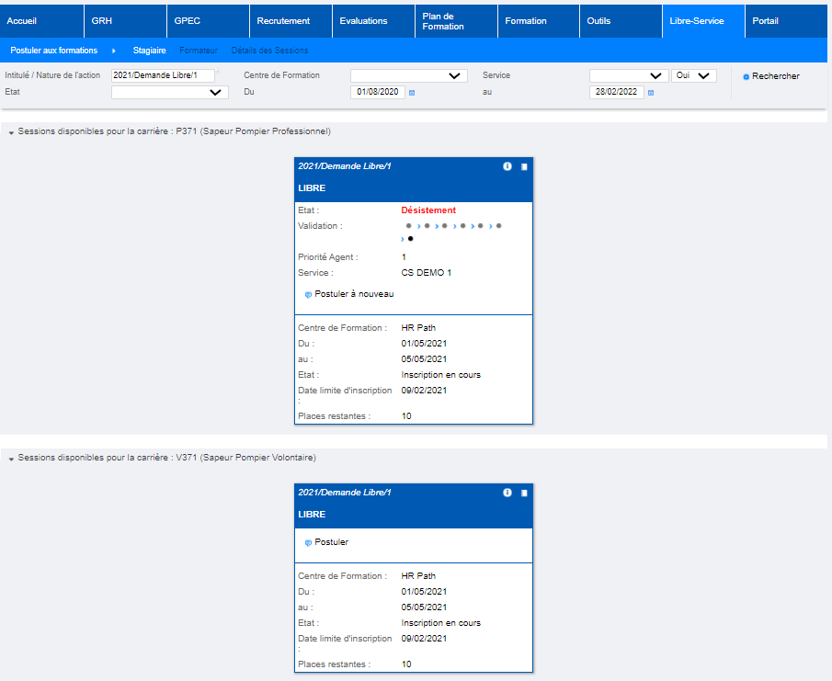

## EF06 : Les écrans de validations des candidatures stagiaires et formateurs afficheront dorénavant plus clairement le lien vers le détail de la session

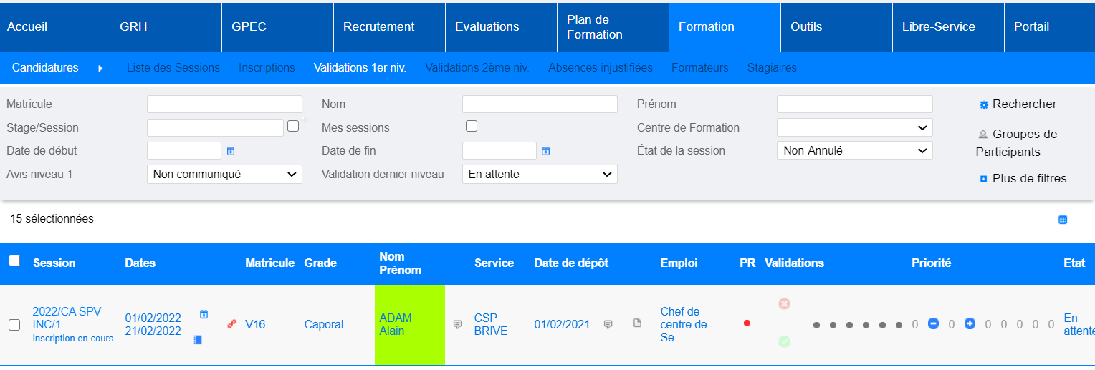

## EF07 : La liste des sessions de stages (Formation > Sessions > Liste des sessions) affichera dorénavant une icône de flèche tournante à côté de l'icône du contenu afin d'indiquer qu'il s'agit d'une session marquée "rattrapage"

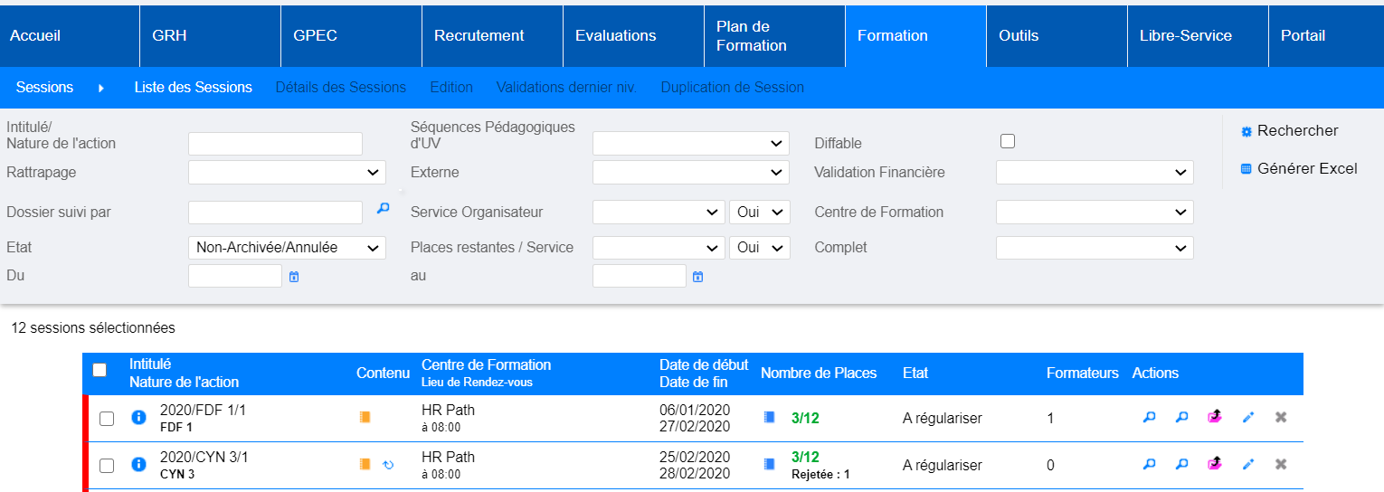

## EF08 : Ajout d'un paramètre "Libre-service - Périodes d'animations conventionnées" permettant d'ajouter une notion de conventionnement sur les périodes d'animation des formateurs (candidats et/ou retenus)

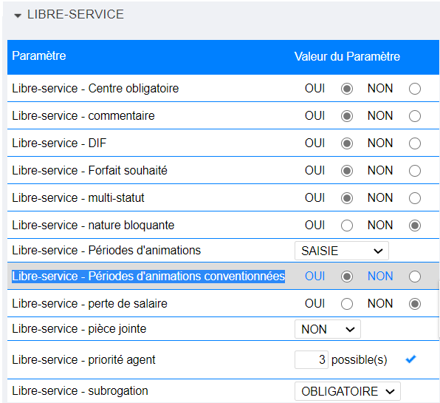

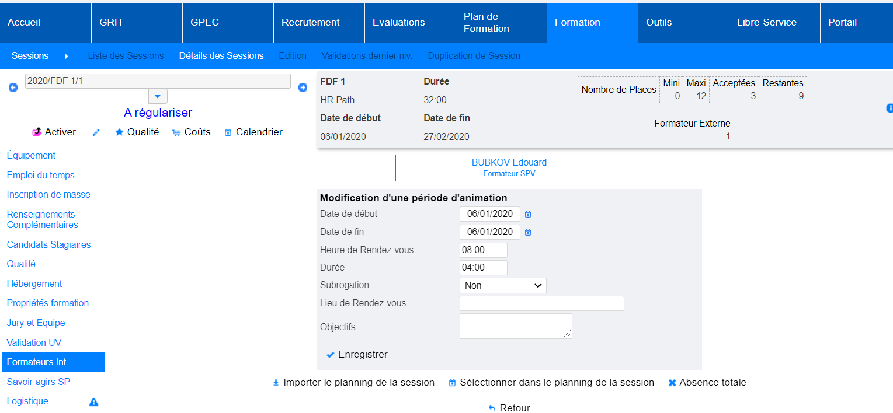

## EF08 : Les types et qualifications seront à nouveaux dans la même case dans l'écran "Formation > Sessions > Détails > Formateurs"

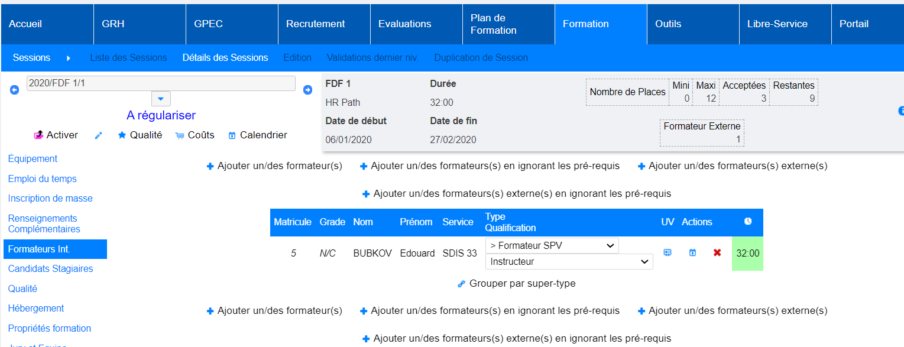

## EF09 : Ajout d'une alerte sur le bouton "Formation > Sessions > Détails > Hébergements" lorsqu'un agent a demandé un hébergement mais que sa demande n'est pas honorée

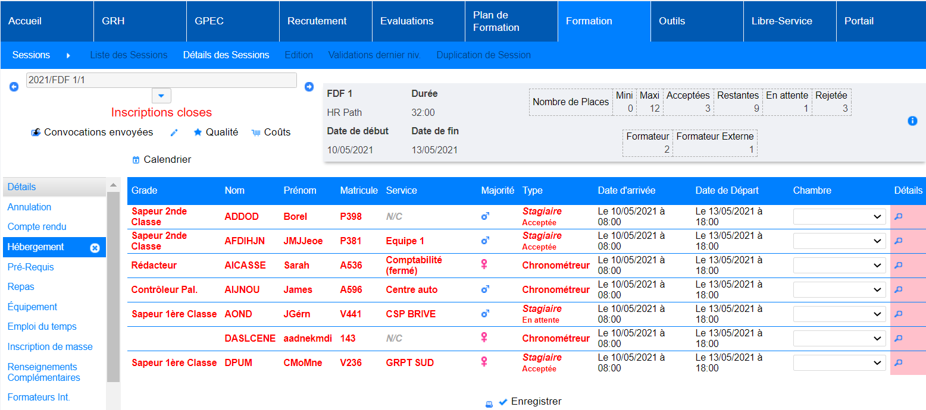

## EF10 : Ajout des compteurs de pièces jointes pour les écrans "Formation > Sessions > Détails des sessions" et "Formation > Stages > Détails des stages"

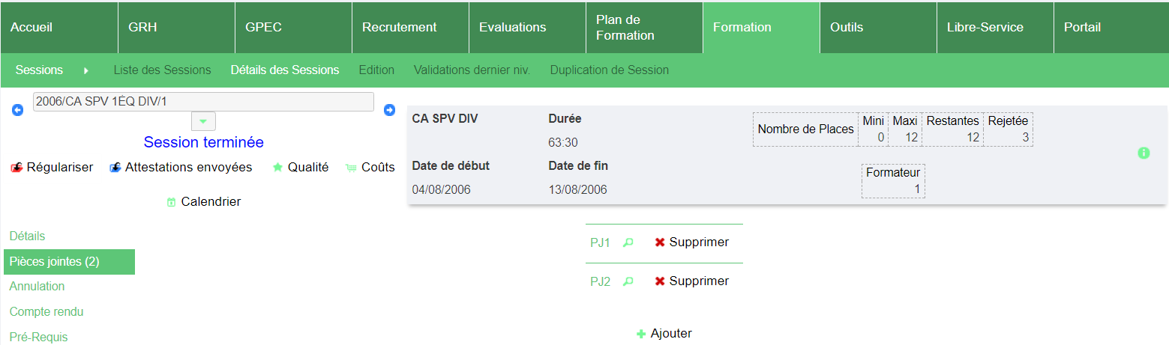

## EF11A : Préchargement des dates / heures d'arrivée et de départ en fonction des jours/heures renseignés au moment de l'inscription. S’il n'y a aucun jour renseigné : en fonction du planning. S’il n'y a pas de planning : en fonction des dates de sessions. Dans "Formation > Sessions > Détails > Logistique" pour les stagiaires et pour les formateurs

Jours et heures renseignées :

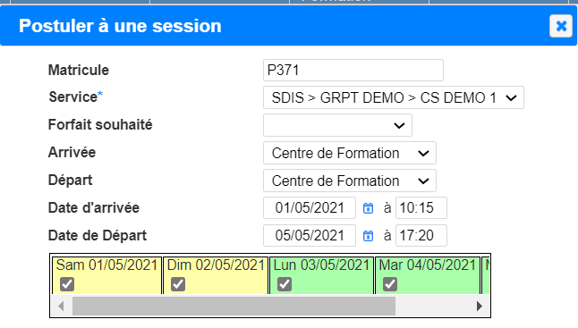

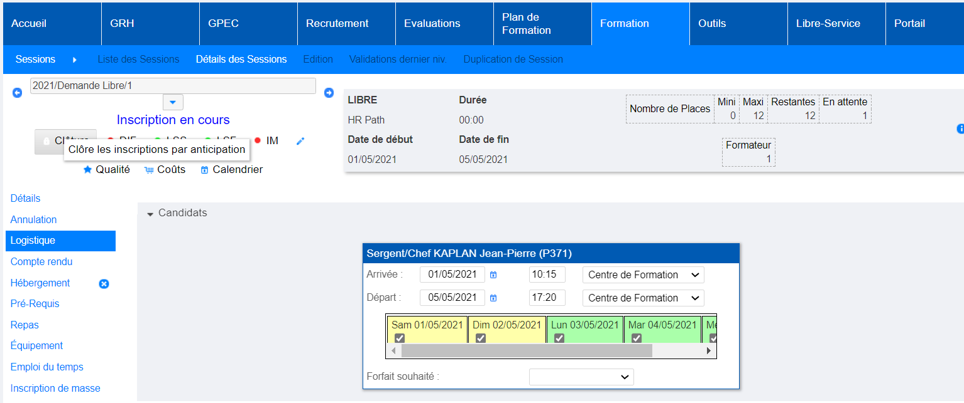

Les informations logistiques reprennent les données renseignées lors de l’inscription via le libre-service.

Jours et heures non renseignés + Planning :

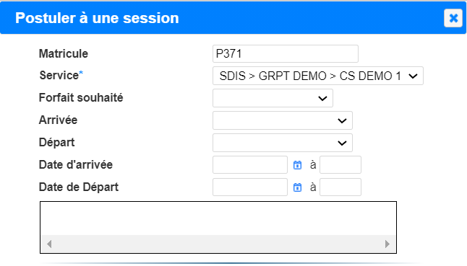

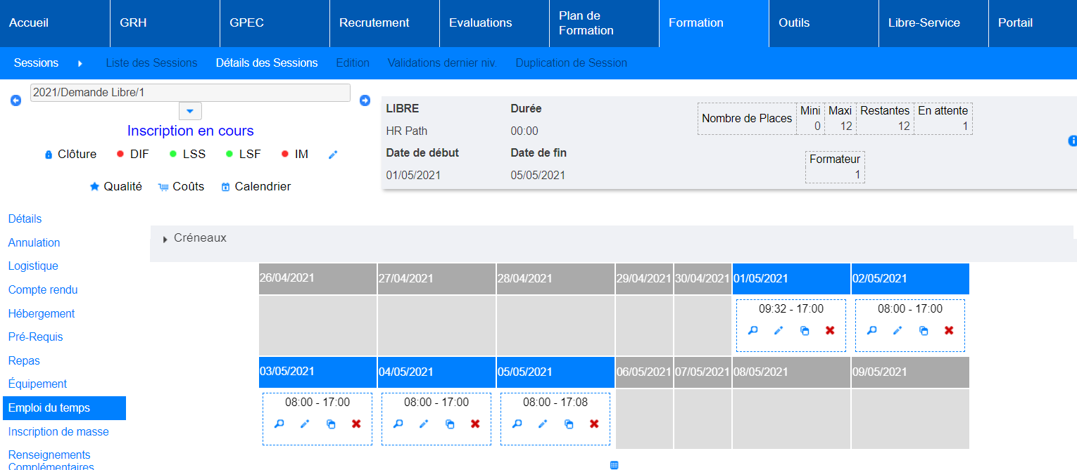

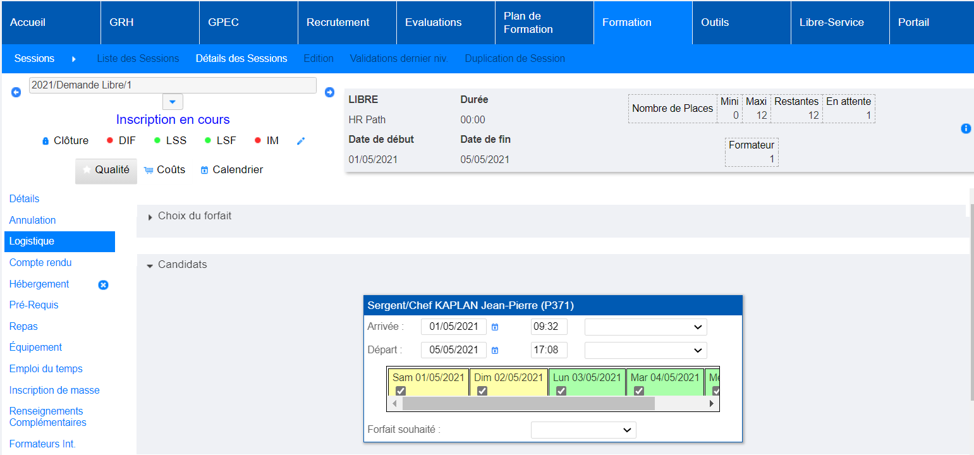

Dans le cas où l’agent ne renseignerait pas les heures lors de son inscription au libre-service, l’onglet logistique sera rempli à partir du planning de la session.

Jours et heures non renseignés + Planning non renseigné :



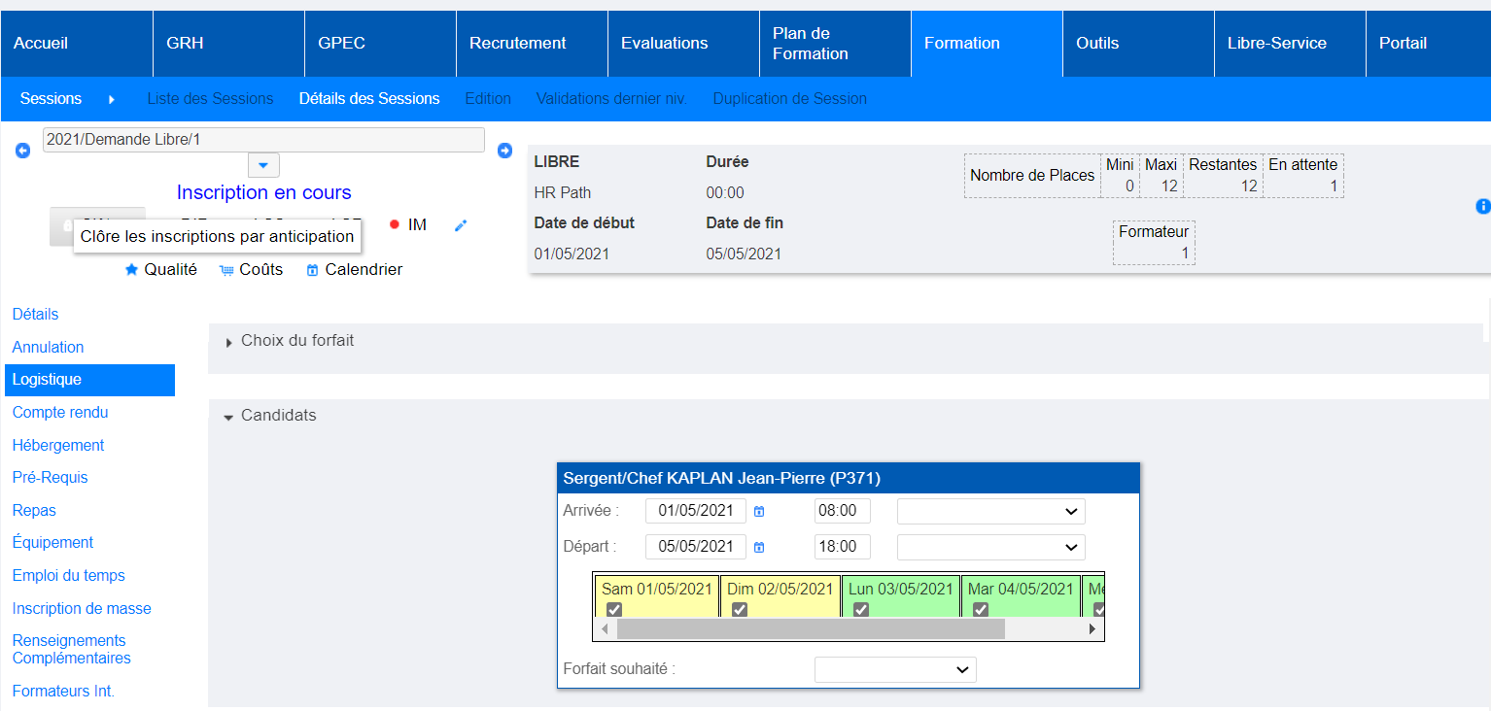

Lorsque les informations logistiques ne sont pas renseigné lors de l’inscription, ni dans l’emploi du temps, l’onglet logistique sera alimenté grâce aux dates de la session et à l’heure de rendez-vous.

## EF11B : Pré-cochage/décochage des jours de segmentation, en fonction des jours/heures renseignés au moment de l'inscription. S’il n'y a aucuns jours renseignés : en fonction du planning. S’il n'y a pas de planning : en fonction des dates de sessions. Dans "Formation > Sessions > Détails > Logistique" pour les stagiaires et pour les formateurs

Avec période d’animation :

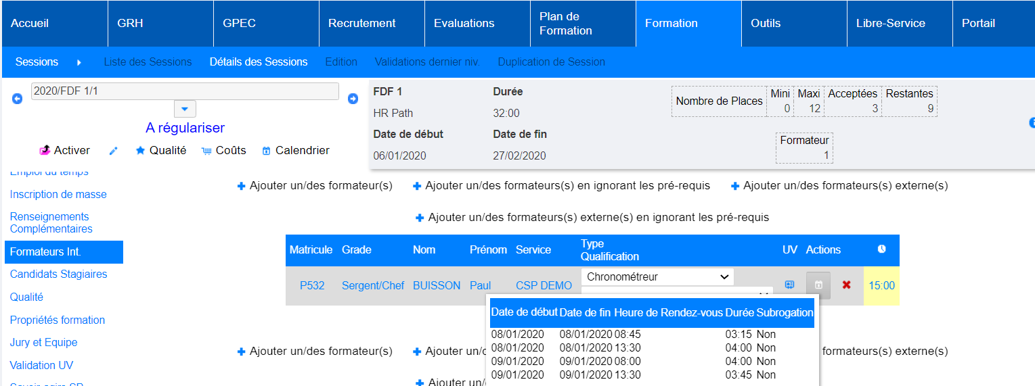

Dans le cas où une période d’animation est indiquée pour le formateur, les informations de l’onglet Logistique seront mises à jour en conséquence.

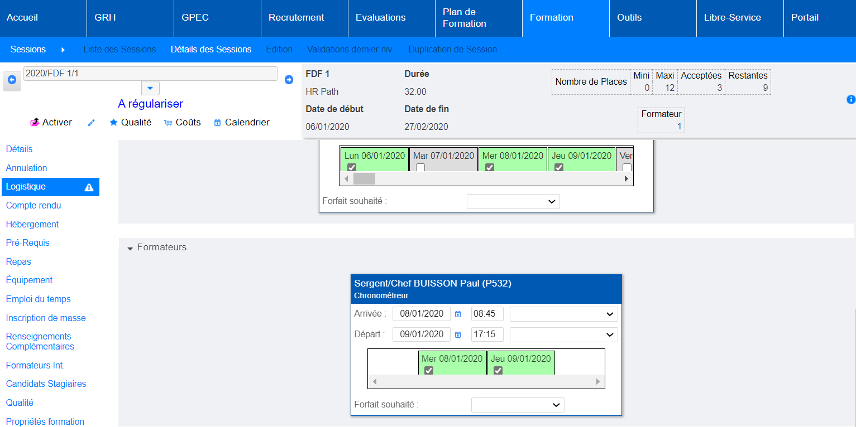

Sans période d’animation, mais avec planning :

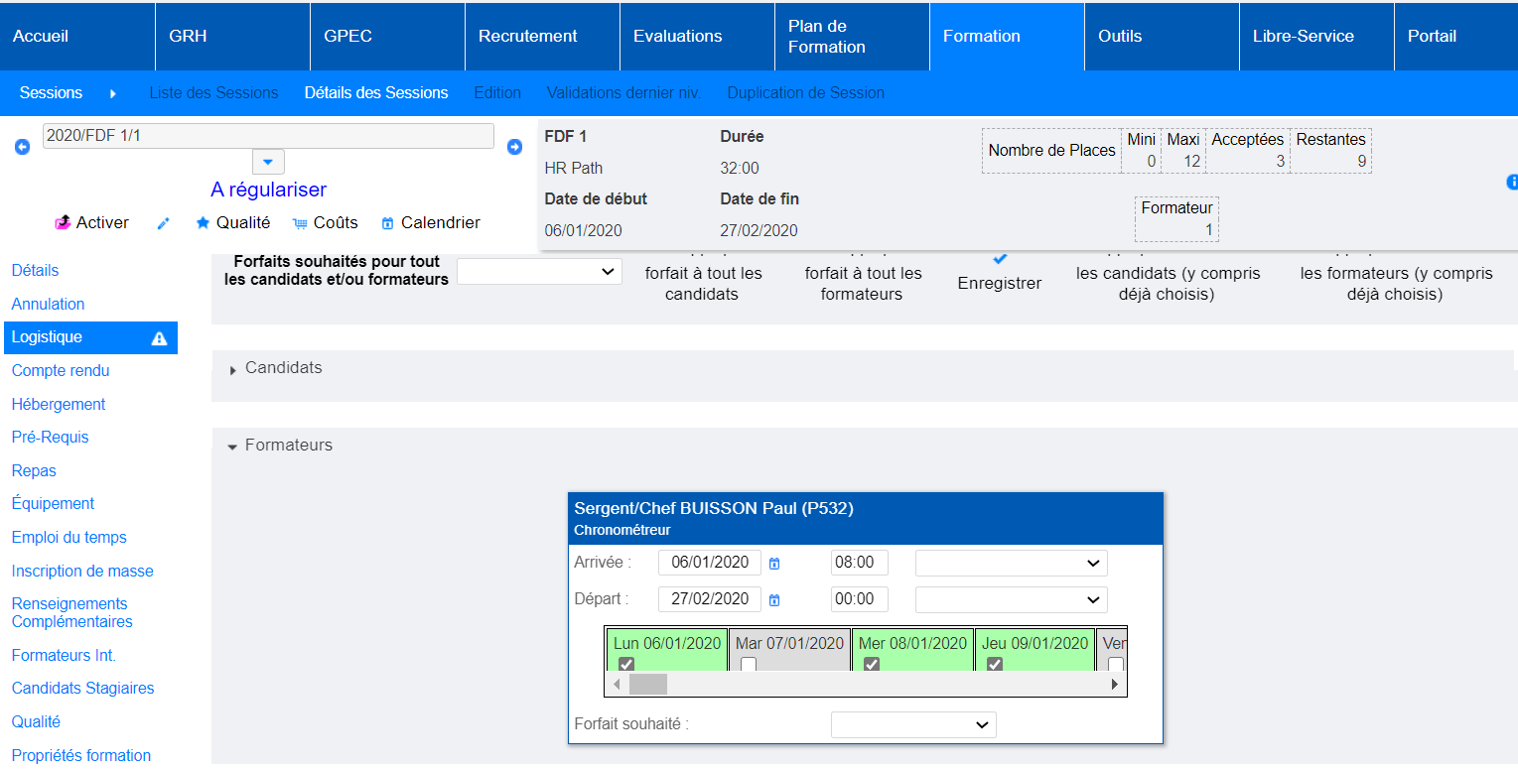

Les informations logistiques sont basées sur l’emploi du temps de la session.

Sans période d’animation et sans planning :



Les informations logistiques sont basées sur les dates de la session.

[Formation – Commercialisation]

## EC01 : Ajout d'un sous-module du module Formation, soumis à licence complémentaire, permettant le suivi de devis pour des prestations vendues à des tiers

L’accès au devis s’effectue via le menu Formation.

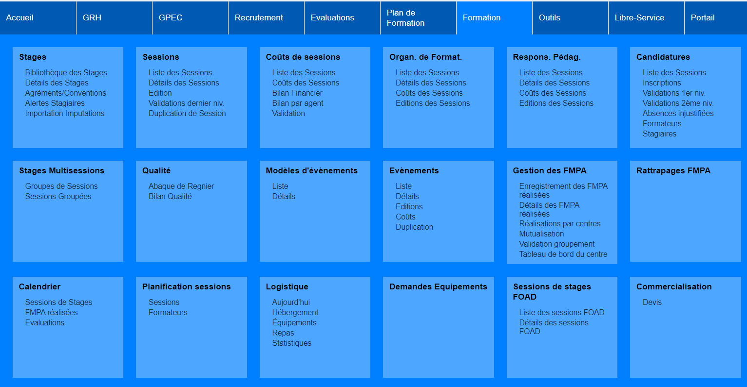

L’écran Formation > Commercialisation > Devis permet de gérer les devis (accès au détail, création, suppression, modification)

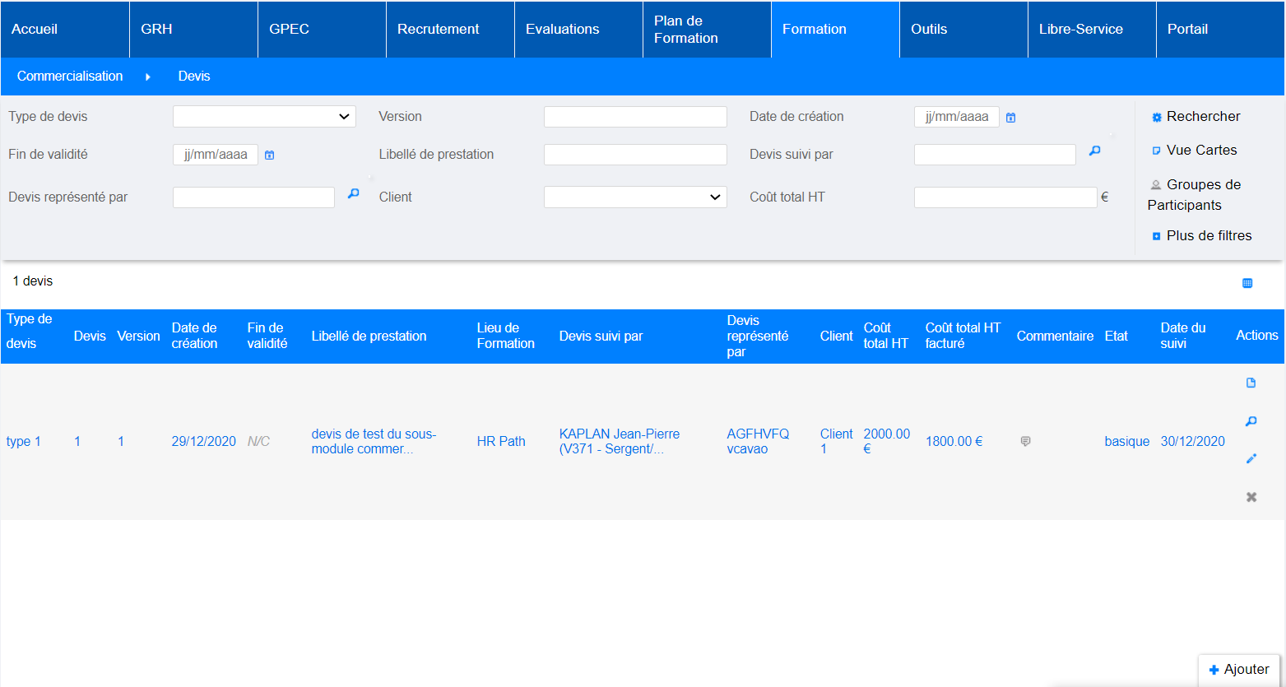

En cliquant sur la loupe pour accéder au détail, les informations affichées sont les suivantes :

* Lieux liés au devis

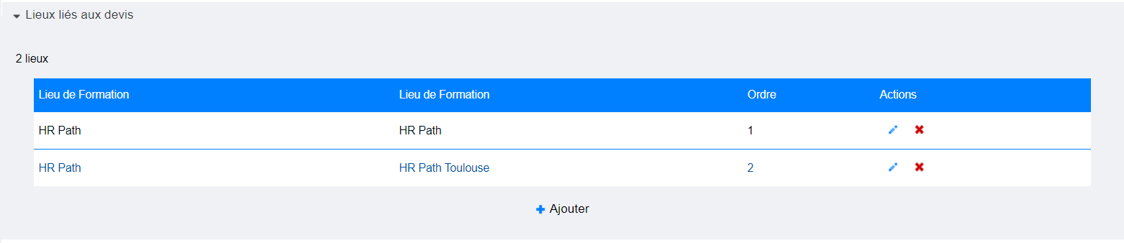

Des lieux peuvent être renseignés et ordonnés

* Sessions liées au devis

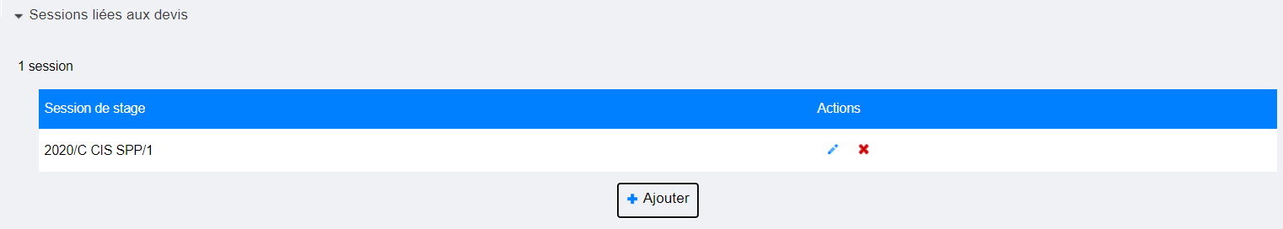

En cliquant sur « Ajouter », il est possible de sélectionner des sessions pour les lier au devis.

* Informations sur le devis

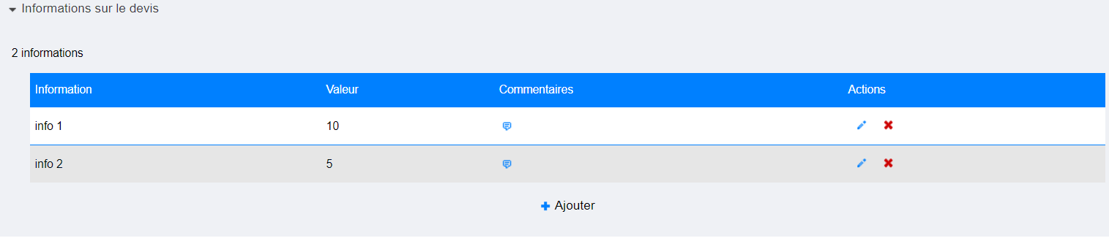

Cette section permet de créer des informations associées au devis. La première étape est de créer des types d’information dans un écran de paramétrage (ici « info 1 » et « info 2 »). Il est ensuite possible de leur associer une valeur et un commentaire.

* Suivi du devis

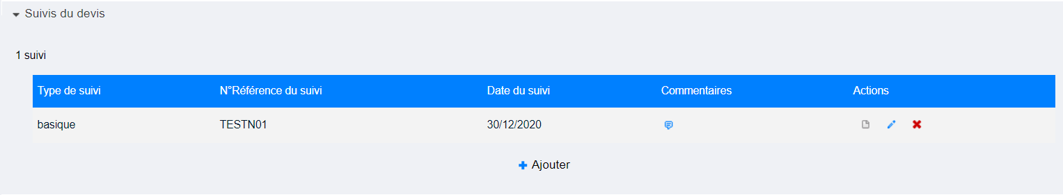

Le suivi permet d’indiquer un statut (paramétrable) au devis, en fonction de date et d’y ajouter un commentaire.

* Options sélectionnées

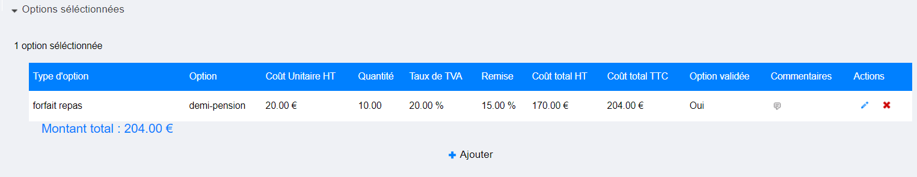

Dans la section « Options sélectionnés » il est possible d’indiquer des options (paramétrées en amont) liées au devis, avec un coût, une quantité et le taux de TVA.

* Pièces jointes

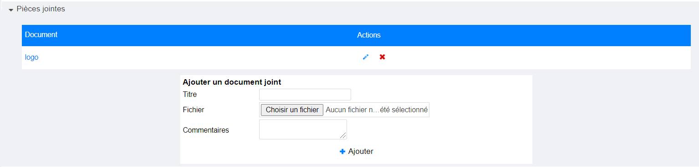

* Editions

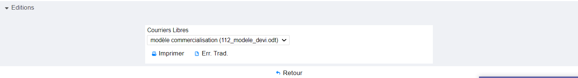

Un nouveau type de modèle de lettre a été créé pour permettre l’édition de document lié au devis : Commercialisation Formation : Courriers. Cela permet d’éditer des modèles qui pourront être publipostés.

[Administration]

## EA01 : Anticipation de développements NexSIS : les tables "Administration : Grades", "Administration : Emplois", "Administration : Séquences d'UV" et "Administration : Séquences de FMPA" admettront dorénavant un nouveau champ "Référence NexSIS" - ces références seront alimentées plus tard par des processus autonomes

Point technique – pas d’illustration possible

## EA02 : Les sous-types d'équipements admettront dorénavant un code jusqu'à 30 caractères (au lieu de 10) et un libellé jusqu'à 80 caractères (au lieu de 50)

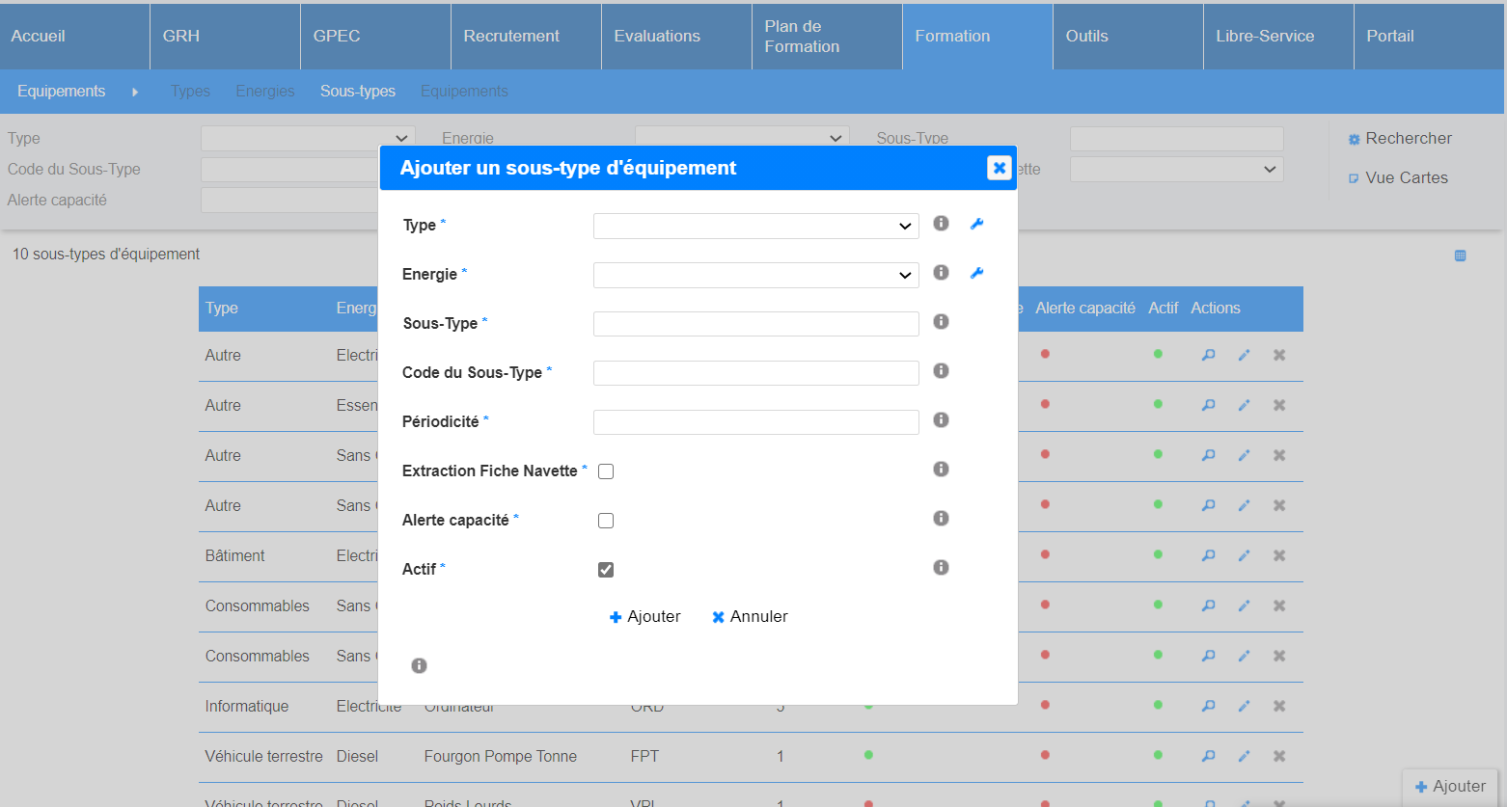

[Outils]

## EO01 : Ajout d'une vue "CPF\_EXPORT\_CDC" mise à disposition pour l'export du fichier des décrémentations de CPF vers la Caisse des Dépôts et Consignation - seuls les droits cochés "Vue : Export CPF pour CDC" sont exportés - Cette vue n'est pas disponible dans le requêteur

Une demande via Mantis sera nécessaire pour accéder à la vue.

## EO02 : L'interface entrante XML du personnel ("agents/carrières") mettra dorénavant à jour les affectations des agents en cas de changement de date de fin ou de changement de motif de fin (auparavant, seul le changement de date de fin impliquait la mise à jour de cette donnée)

Point technique – pas d’illustration possible

## EO03 : La structure de la base de données tentera dorénavant de se mettre à jour automatiquement en cas de montée de version, au moment du déclencheur de la mise à jour de la documentation en ligne

Point technique – pas d’illustration possible

## EO04 : Revue graphique du requêteur interne afin d'optimiser l'espace de travail et d'améliorer l'ergonomie

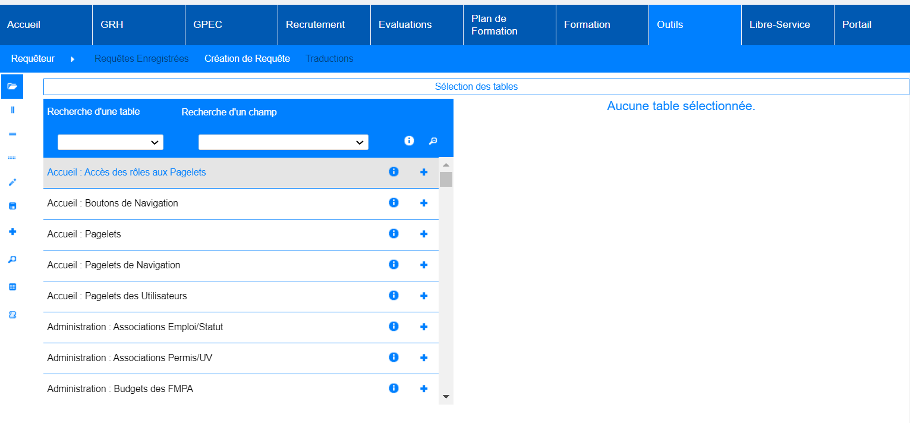

## EO05 : Les modèles de lettre "courrier libre" de la formation admettront dorénavant les balises "DATE_VALID_UV_XXXXXX" et "DATE_VALID_FMA_XXXXXX", à l'instar des modèles de diplômes, permettant de publiposter la dernière date d'obtention, respectivement, de l'UV et de la FMPA par l'agent - les données seront publipostées uniquement si le modèle n'est pas marqué "document monopage"

Dans l’aide balise de l’écran Outils > Modèles > Lettres :

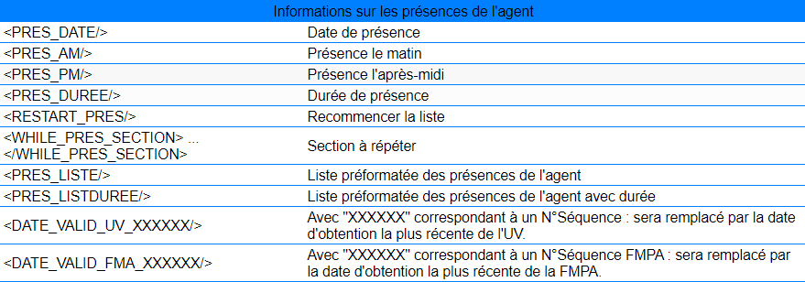

L’ID de l’objet devra remplacer le « XXXXXX » de la balise.

Exemple :

Pour afficher la date d’obtention de l’UV FOR1 **de notre base de test** : <DATE_VALID_UV_18/>

## EO05 : La mise à jour du mot de passe d'un autre utilisateur dans l'écran "Accueil > Mon compte > Mot de passe > Réinitialiser le mot de passe d'un autre utilisateur" réactivera dorénavant ce compte si celui-ci a été bloqué par un trop grand nombre de tentatives de connexion infructueuses - les comptes désactivés seront grisés dans la liste déroulante pour alerte le responsable hiérarchique qui entamerait cette procédure

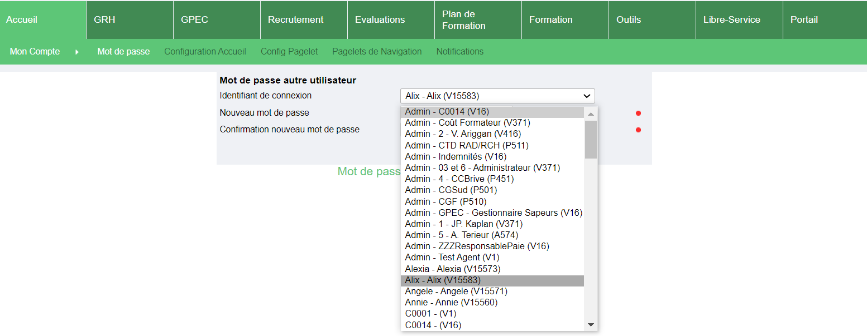

En utilisant la fonctionnalité de réinitialisation des mots de passe, le blocage visible dans l’écran Outils > Droits > Liste des utilisateurs sera levé automatiquement.

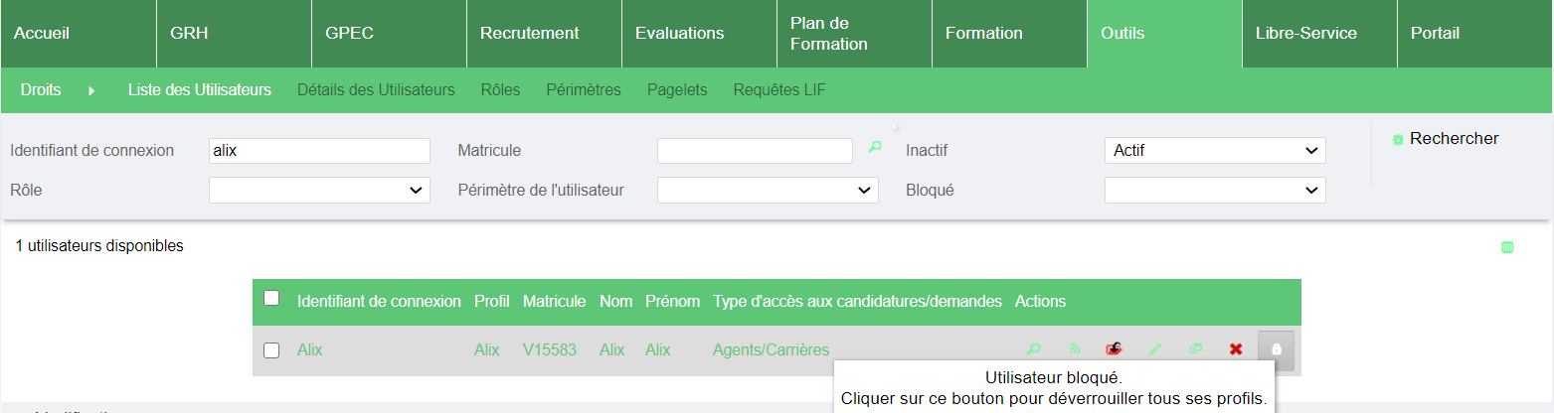

# [Correction]

[Général]

## CG01 : Protection contre les boucles infinies de relations entre les services ("service père = service fils" ou "service grand-père = service petit-fils") sur 4 générations

Point technique – pas d’illustration possible

[Formation]

## CF01 : Les exports Excel/Calc et Word/Writter de l'écran "Formation > Planification > Sessions" ne devrait dorénavant plus afficher les filtres

